Федеральная социальная доплата к пенсии неработающим пенсионерам

Согласно изменениям, внесенным в апреле 2019 года в федеральный закон «О государственной социальной помощи» и федеральный закон «О прожиточном минимуме в Российской Федерации», пересмотрены правила подсчета социальной доплаты к пенсии до прожиточного минимума пенсионера в субъекте РФ.
В соответствии с ранее действовавшим порядком, размер социальной доплаты к пенсии определялся с учетом проводимых индексаций пенсий и ежемесячной денежной выплаты. Такой механизм приводил к тому, что каждая новая индексация увеличивала размер пенсии или ежемесячной денежной выплаты и пропорционально уменьшала назначенную социальную доплату. В итоге выплаты пенсионеров даже после индексации могли оставаться без изменений, хотя и обеспечивались на уровне прожиточного минимума.
Согласно новым правилам социальная доплата к пенсии предоставляется таким образом, что прибавка к пенсии в результате индексации выплачивается сверх величины прожиточного минимума пенсионера и не уменьшает доплату к пенсии

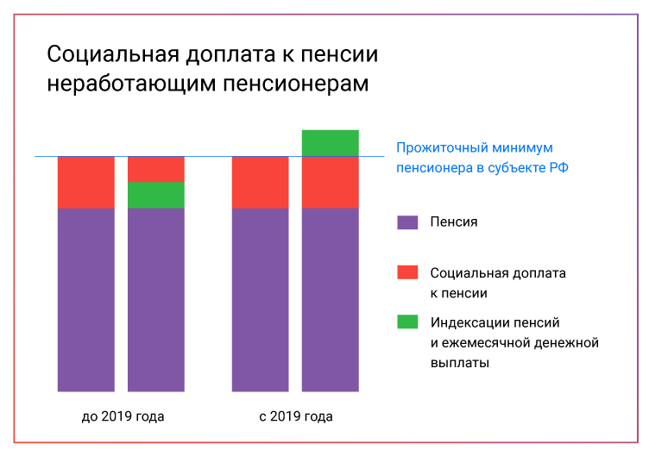
Напомним, в январе страховые пенсии неработающих пенсионеров были проиндексированы на 7,05%, в феврале на 4,3% проиндексированы ежемесячные денежные выплаты, пенсии по государственному обеспечению в апреле увеличены на 2%.
Увеличение доплат проведено с 1 апреля 2019 года беззаявительно, поэтому пенсионерам не надо было обращаться в Пенсионный фонд России или органы социальной защиты, чтобы подать какие-либо заявления.

